Tabellen und Diagramme
verstehen für den Beruf
Unterrichtsmaterial

Von Monica Wijers, Vincent Jonker
Adaptiert für Deutschland durch Lena Wessel

www.lamavoc.nrw.de
sima.dzlm.de/bk

Quelle und Impressum

Projekt-  herkunft |  | Dieses Material wurde entwickelt und erprobt im Projekt  LaMaVoC – Language for Mathematics in Vocational Contexts.
Nutzungs-  rechte |  | Das Material kann unter der Creative Commons Lizenz BY-SA: Namensnennung – Weitergabe unter gleichen Bedingungen 4.0 International weiterverwendet werden. Es basiert auf Forschung und Entwicklung aus dem Projekt LaMaVoC. Alle Bilder sind lizenzfrei.
Finanzierung  des Projekts |  |  | Dieses Projekt wurde mit Unterstützung der Europäischen Kommission finanziert. Die Verantwortung für den Inhalt dieser Veröffentlichung trägt allein der Verfasser; die Kommission haftet nicht für die weitere Verwendung der darin enthaltenen Angaben.
Projekt-koordination |  | Bezirksregierung Arnsberg  Projektkoordination durch EU-Geschäftsstelle für Wirtschaft und Berufsbildung des Dezernats 45, Berufskolleg
Beteiligte  Institutionen |  | DZLM - Deutsches Zentrum für Lehrerbildung Mathematik  Standorte Dortmund, Freiburg, Paderborn  Prof. Dr. Susanne Prediger & Prof. Dr. Lena Wessel
Utrecht University – Freudenthal Institute
Standort Utrecht
23 weitere  Institutionen | Aufgeführt unter | https://www.bezreg-arnsberg.nrw.de/themen/l/LaMaVoC_de/projektpartner/index.php
Zitierbar als | Wijers, Monica, Jonker, Vincent & Wessel, Lena (2020). Tabellen und Diagramme verstehen für den Beruf. Unterrichtsmaterial und Didaktischer Kommentar. Open Educational Ressource. Dortmund / Freiburg / Paderborn: DZLM. Verfügbar unter sima.dzlm.de/um/bk-003

A | Tabellen lesen, interpretieren und beschreiben
1 | Garten- und Landschaftsbau
 | a)  b) | Sehen Sie sich die Tabelle an. Worum geht es?  Diskutieren Sie über die Tabelle und beantworten Sie gemeinsam vier Fragen:  - Welche Informationen können Sie der Tabelle entnehmen?  - Wie ist sie unterteilt? | Ernte Auskeimungstemperatur(˚C)  Minimum Optimum Maximum  Chicorée 5 25 30  Grüne Bohnen 10 14 30  Zuckerrüben 3 20 28  Kohlrabi 5 20-25 29  Mais 8 30 40  Erbsen 1 12-16 30
- Wofür können Sie diese Tabelle verwenden?
- Finden Sie einen guten (kurzen) Titel für diese Tabelle.
2 | Berechnung des Verkaufspreises
 | a) | Diese Tabelle zeigt ein Vorkalkulationsformular. Sehen Sie sich die Tabelle genau an. Worum geht es?  Berechnung der Selbstkosten  Fertigungsmaterial + Materialgemeinkosten in % 10,00 % 35,00 € 3,50 €  = Materialkosten 38,50 €  Fertigungsstelle + Fertigungsgemeinkosten in % 4,00 % 15,00 € 0,60 €  = Fertigungskosten 15,60 €  Materialkosten + Fertigungskosten 38,50 € 15,60 €  = Herstellkosten 54,10 €  + Verwaltungsgemeinkosten in % + Vertriebsgemeinkosten in % 10,00 % 20,00 % 5,41 € 10,82 €  = kalkulierte Selbstkosten 70,33 €  Berechnung des Listenpreises  Kalkulierte Selbstkosten 70,33 €  + Gewinn in % 10,00% 7,03 €  = Barverkaufspreis 77,36 €  + Skonto in % 10,00% 8,60 €  = Zielverkaufspreis 85,96 €  + Rabatt in % 25,00% 28,65 €  = Listenverkaufspreis 114,61 €
 | b) | Diskutieren Sie über die Tabelle und beantworten Sie gemeinsam fünf Fragen:  - Welche Informationen können Sie der Tabelle entnehmen?  - Wie ist diese Tabelle unterteilt?  - Was bedeuten die Begriffe, die in der Tabelle auftauchen?  - Wofür können Sie diese Tabelle verwenden?  - Finden Sie einen guten (kurzen) Titel für diese Tabelle.

3 | Handytarife im Test
 | a) | Sehen Sie sich die folgende Tabelle an. Worum geht es?  Handytarife im Test  Gesamtes Testurteil Beurteilung Mobilfunknetz Störungen der Mobiltelefone (%) Beurteilung Senden / Empfangen von SMS Fehlerhafte SMS (%) Beurteilung mobiles Internet-Netzwerk Ausfälle im mobilen Internet (%) Beurteilung erbrachter Dienstleistungen Beurteilung Preis-Leistung Klare Tarife/ Konditionen Verwaltungstechnische Probleme (%)  Simyo 8,1 8,3 2 8,3 1 7,8 3 8,1 8,2 8,2 1  Youfone 7,9 8,0 2 8,2 1 8,0 4 7,7 8,2 7,7 3  KPN 7,8 8,0 3 8,2 2 8,0 5 7,7 7,2 7,1 2  Telfort 7,5 7,8 4 8,0 2 7,6 8 7,5 7,5 7,4 2  Vodafone 7,3 7,7 5 8,1 2 7,4 9 7,3 6,8 6,9 3  Ziggo Mobiel 7,2 7,5 6 8,0 3 7,4 11 7,7 7,6 7,6 3  Simple 7,1 7,3 6 7,6 3 6,6 9 7,3 7,9 7,6 2  Tele2 7,0 7,4 5 7,9 2 7,1 11 7,2 7,3 7,3 4  T-Mobile 7,0 7,5 8 8,0 4 7,2 12 7,4 7,1 7,0 2  Hollandsnieuwe 6,9 7,4 6 7,8 3 7,0 12 7,0 7,7 7,6 4  Ben 6,8 7,3 7 7,6 3 7,3 6 6,5 7,3 7,1 10
 | b) | Diskutieren und beantworten Sie die folgenden Fragen gemeinsam:  - Worum geht es in dieser Tabelle?  Begriffe aus der Berufssprache:  - Testurteil  - Beurteilung erbrachter Dienstleistungen  - Beurteilung Preis-Leistung  - Verwaltungstechnische Probleme  - Wofür kann man diese Tabelle verwenden?  - Erklären Sie sich gegenseitig  die nebenstehenden Begriffe aus der Tabelle.
 | c) | In der Tabelle sehen Sie Spalten mit Zahlwerten (Kommazahlen zwischen 0 und 10) sowie Spalten mit Einträgen mit ganzen Prozentsätzen (%).  - Warum ist in den Spalten mit Prozentsätzen die höchste Zahl rot und die niedrigste grün markiert?  - Warum ist die höchste Zahl grün und die niedrigste rot in den Spalten mit Zahlen?  - Nennen Sie einen geeigneten (kurzen) Titel für diese Tabelle.
 | d) | Stimmen diese zwei Aussagen zu den Informationen in der Tabelle?  Wenn ja, warum? Wenn nicht, korrigieren Sie sie.  Paul: Zeynep:  Der Anbieter ‚Ben’ hat die niedrigste Note für das gesamte Testurteil.  Der Anteil der Ausfälle im mobilen Internet liegt zwischen 3% und 17%.
 | e) | Schreiben Sie zwei eigene Sätze zur Erläuterung der Daten in der Tabelle.
 | f) | Sammeln Sie Wörter und Satzbausteine, die für das Beschreiben und Erklären  von Tabellen nützlich sind.  Vergleichen Sie die Satzbausteine und übertragen Sie sie in den Sprachspeicher.

B | Diagramme lesen, interpretieren und beschreiben
4 | Import von Orangen in die Niederlande
Monatliche Importmenge in Tonnen | a) | Schauen Sie sich das folgende Diagramm an. Worum geht es?  Import von Orangen in die Niederlande  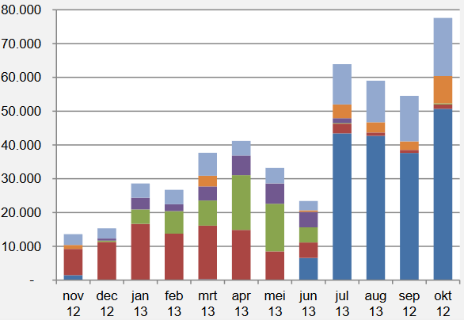  Legende  Uruguay Spanien  Marokko Südafrika  Ägypten Sonstige
 | b) | Erklären Sie sich gegenseitig die Begriffe  aus der Liste rechts.  Begriffe aus der Berufssprache:  - Importieren  - Importmenge  - Monatliche Importmenge  Begriffe der Sprache der Diagramme:  - Legende  - Achse  - Unterteilung der Säulen
 | c) | Erklären Sie sich gegenseitig, worum es in dem Diagramm geht.  - Was steht auf der unteren Achse?  - Was steht auf der senkrechten Achse?  - Was zeigen die Säulen?  - Was bedeutet die Unterteilung der Säulen in mehrere Farben?
 | d) | Formulieren Sie eine eigene Frage, die Sie mit den Informationen  in diesem Diagramm beantworten können.
 | e) | Schreiben Sie eine kurze Beschreibung und Erklärung (ca. drei Sätze), was das Diagramm besagt.
 | f) | Schreibkonferenz: Tauschen Sie Ihre Fragen aus d) und Ihre Erläuterungen aus e) untereinander aus. Stellen Sie sich im Anschluss gegenseitig ihre Vorschläge vor, wie Sie diese weiterentwickeln können.
 | g) | Sammeln Sie Wörter und Satzbausteine, die für das Beschreiben und Erklären  von Diagrammen nützlich sind.  Vergleichen Sie die Satzbausteine und übertragen Sie sie in den Sprachspeicher.

5 | Reiseziele niederländischer Urlauberinnen und Urlauber: Balken- oder Kreisdiagramm?
 | a) | Das Balkendiagramm und das Kreisdiagramm beschreiben in etwa die gleichen Daten.  - Erklären Sie, was in beiden Diagrammen gleich ist.  - Erklären Sie, was unterschiedlich ist.  Nutzen Sie dazu auch die Satzbausteine aus dem Sprachspeicher.
 |  | 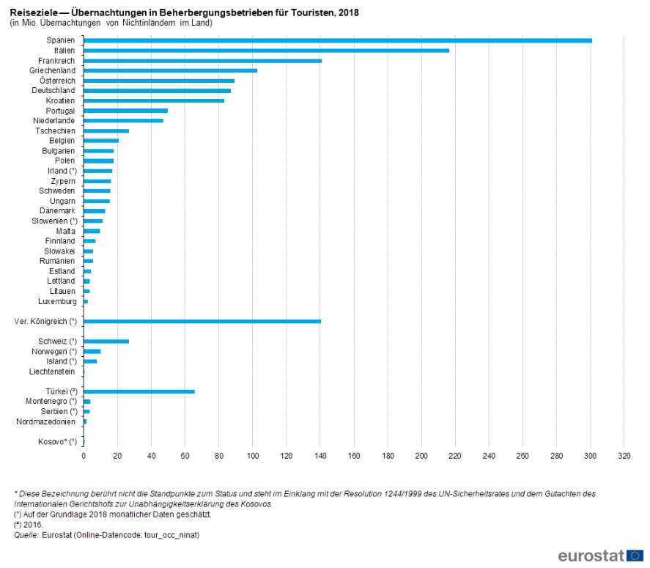
 |  | 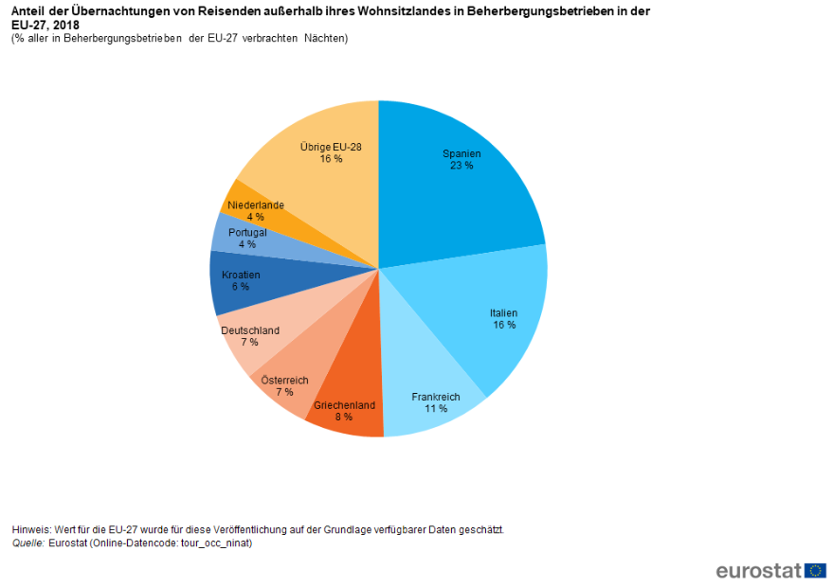
 | b) | Welches Diagramm über die Urlaubsziele im Jahr 2018 finden Sie geeigneter:  - Das Balkendiagramm oder das Kreisdiagramm?  - Begründen Sie Ihre Entscheidung.
 | c) | Die Daten sind bereits 2 Jahre alt.  - Wie sehen diese vermutlich für 2020 aus?  - Was wäre vermutlich für deutsche Urlauberinnen und Urlauber heute anders?

Sprachspeicher:
Tabellen und Diagramme beschreiben und erklären

 | So beschreibt man eine Tabelle und erklärt ihre Bedeutung
 | 1.Titel: In der Tabelle geht  es um  _______________________  _______________________  2. Zeilen: Verglichen  werden hier  _______________________  _______________________ | Tabelle: Handy-Tarife im Test  Gesamtes Testurteil Beurteilung Mobilfunknetz Störungen der (in %) Beurteilung Senden SMS  Simyo 8,1 8,3 2 8,3  Youfone 7,9 8,0 2 8,2  KPN 7,8 8,0 3 8,2  T-Mobile 7,0 7,5 8 8,0  Ben 6,8 7,3 7 7,6 | 3. Spalten: Die Spalten beziehen sich auf  _____________________  _____________________  4. Zellen: Die Tabelleneinträge zeigen  _____________________  _____________________
5. Beobachtungen: Insgesamt sieht man also _____________________________________

• Der höchste Wert von ________________ ist bei ____________________

• Unter allen _________________ ist _____________________ der niedrigste.

• Alle Werte von _________________ liegen zwischen ___________ und ________________

• Man erkennt deutlich, dass…
• Interessant zu sehen ist, dass…
 | So beschreibt man ein Diagramm und erklärt seine Bedeutung
 | 1.Titel: Im Diagramm geht es  um  _______________________  _______________________  2. Horizontale Achse:  Verglichen werden hier  _______________________  _______________________ | 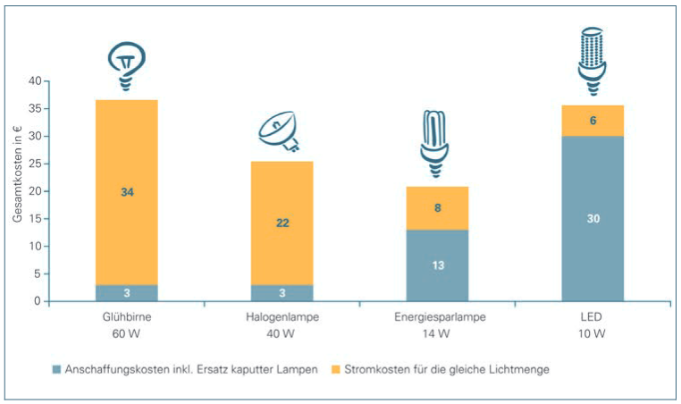  Kosten im Vergleich | 3. Vertikale Achse: Die vertikale Achse bezieht sich auf  _____________________  _____________________  4. Säulen: Die Säulen zeigen  _____________________  _____________________
5. Beobachtungen: Insgesamt sieht man also _____________________________________

• Der höchste Wert von _______________ ist bei ____________________

• Unter allen ________________ ist _____________________ der niedrigste.

• Im Laufe der Zeit steigen / fallen die Werte ________________________________

C | Graphen lesen, interpretieren und beschreiben
6 | 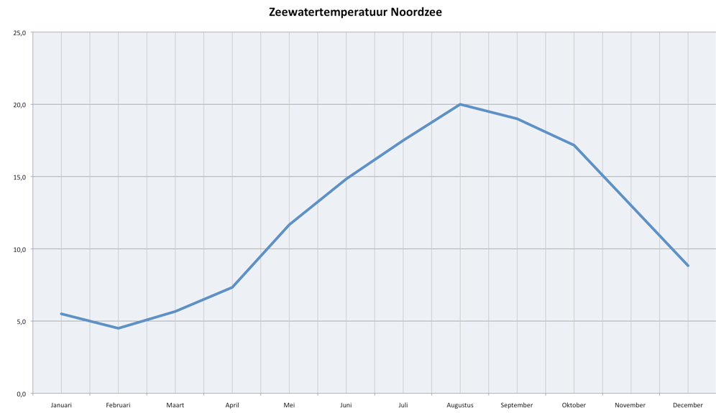  Mehrwassertemperatur der Nordsee  Meerwassertemperatur der Nordsee  Jan Feb Mär Apr Mai Jun Jul Aug Sep Okt Nov Dez  25  20  15  10  05  00
Für den Tourismus sind die Temperaturen in der Nordsee sehr wichtig.
Erklären Sie warum.

 | a) | Lesen Sie den Graphen  und diskutieren Sie:  - Worum geht es?  - Was fällt Ihnen auf?
 | b) | Beschreiben Sie den Verlauf im Graphen.  Die Satzbausteine rechts können helfen.  Satzbausteine zum Beschreiben von Graphen  - Der Graph steigt / fällt  - langsam, schnell, konstant,  - steil, allmählich,  - höchster / tiefster Punkt  - Knick, plötzliche Änderung
 | c) | Beenden Sie im Heft folgende Sätze:  Das Meerwasser wird in den Monaten ....  Ich sehe dies im Diagramm daran, dass ...  Ab dem Monat ... wird das Meerwasser schnell kälter.  Die Kälte hält bis zum Monat ...

7 | Ziegenbestände in der Landwirtschaft
 | a) | Sehen Sie sich den Graphen rechts genau an. | 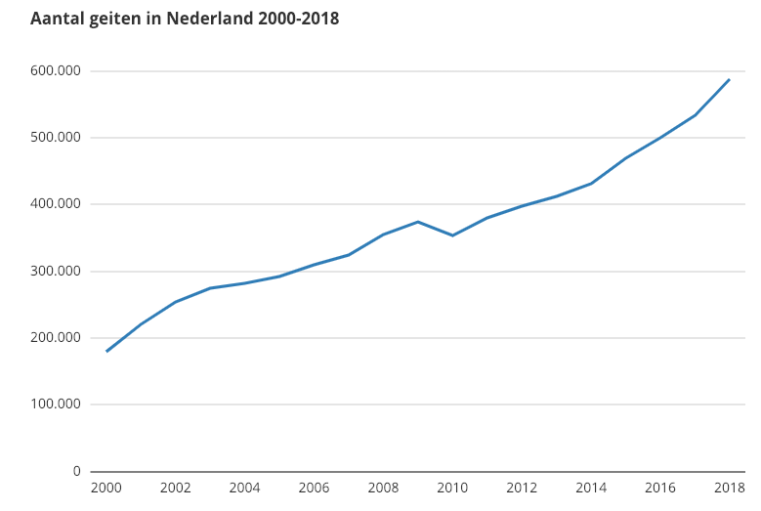  Anzahl von Ziegen in den Niederlanden von 20-2018
 | b) | Diskutieren und beantworten Sie  die folgenden Fragen gemeinsam.  - Worum geht es in diesem Graphen?  - Was fällt Ihnen auf?
 | c) | Erklären Sie den Graphen.  Nehmen Sie Ihre Erklärung mit Ihrem Handy auf.
 | d) | Hören Sie sich die Erklärungen zu zweit an und diskutieren Sie sie gemeinsam:  - Welche Satzbausteine aus Ihren Aufnahmen sind am wichtigsten?  - Ergänzen Sie diese auf dem Sprachspeicher dazu.

8 | Liniendiagramme beschreiben
Welcher Titel gehört zu welchem Graphen unten?
- Titel A: Die Gesamtzahl der heruntergeladenen Songs von Mark Forster
- Titel B: Die Anzahl der Aufrufe eines YouTube-Films
- Titel C: Die Stimmung des Trainers während eines Fußballspiels
Notieren Sie rechts neben dem Graphen Antwort und Erklärung.

 | Graphen 1 | Dieser Graph passt zu Titel ..., weil  Als Größen sind einander zugeordnet:  ................................ auf der x-Achse  und  ................................ auf der y-Achse
 | Graphen 2 | Dieser Graph passt zu Titel ..., weil  Als Größen sind einander zugeordnet:  ................................ auf der x-Achse  und  ................................ auf der y-Achse
 | Diagramm 3 | Dieser Graph passt zu Titel ..., weil  Als Größen sind einander zugeordnet:  ................................ auf der x-Achse  und  ................................ auf der y-Achse

9 | Liniendiagrammen in der Sprache des Kontexts und der Sprache des Graphen
 | a) | Schreiben Sie die Geschichte über Seps Fahrradtour.  Achten Sie darauf, dass Sie für jedes 5-Minuten-Intervall etwas aufschreiben.
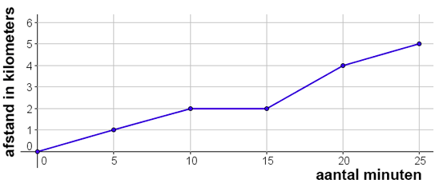
Strecke in Kilometern
Anzahl der Minuten
 | b) | Jetzt schreiben Sie einen zweiten Text, der nicht die Sprache der Fahrradtour benutzt,  sondern die Sprache der Diagramme aus dem Sprachspeicher und der Aufgabe 3.3.  Benutzen Sie insbesondere  Zwischen der ... Minute und der .... Minute steigt / fällt der Graph wenig / stark

10 | Konzertmanagement
 | a) | Zarah arbeitet für einen Konzertmanager und hat aufgeschrieben, wie sie planen, dass sich die Personenzahlen bei einem Konzert entwickeln.  Lesen Sie Zarahs Email sorgfältig. Markieren Sie wichtige Wörter, die Zarah für die Beschreibung der Veränderung der Personenzahl genutzt hat:
An: | schwarz@event-plan.de
Betreff: | Planung für das Konzert
Sehr geehrter Herr Schwarz,
wie besprochen sende ich Ihnen die Planung für das Konzert:
Heute Abend um 20:00 Uhr findet ein Konzert statt. Die Türen der Halle öffnen sich eine halbe Stunde im Voraus. Die Halle füllt sich langsam. In den letzten 10 Minuten vor Konzertbeginn kommen viele Leute rein und der Saal füllt sich schnell.
Während der Pause geht ein Teil des Publikums nach Hause, das Konzert hat Ihnen nicht gefallen. Die Band spielt weiter und 15 Minuten vor Schluss geht eine große Gruppe von Leuten, um den Bus zu nehmen. Als das Konzert vorbei ist, leert sich der Saal langsam.
Viele Grüße,
Zarah Aydin

 | b) | Zarahs Chef will die Information übersichtlicher in einem Graphen haben. Erstellen Sie einen Graphen, der zeigt, wie sich die Anzahl der Personen in der Halle verändert.  - Was kommt auf die untere Achse?  - Was kommt auf die senkrechte Achse?  - Welchen Titel geben Sie dem Graphen?

11 | Berufliche Diagramme interpretieren und beschreiben
 | a) | Sehen Sie sich zu zweit eines der Diagramme unten genauer an  und diskutieren Sie seine Bedeutung.
 | b) | Beantworten Sie die folgenden Fragen gemeinsam schriftlich:  - Welche Informationen tauchen in der Abbildung auf?  - Was haben die Informationen miteinander zu tun?  - Wie wird gezeigt, dass sie etwas miteinander zu tun haben?  Gäbe es andere Möglichkeiten?  - Wo oder wofür könnte man die Abbildung gut verwenden?  - Finden Sie einen guten (kurzen) Titel für diese Abbildung.
 | c) | Stellen Sie das Diagramm später Ihren Mitschülerinnen und Mitschülern vor.
 |  | 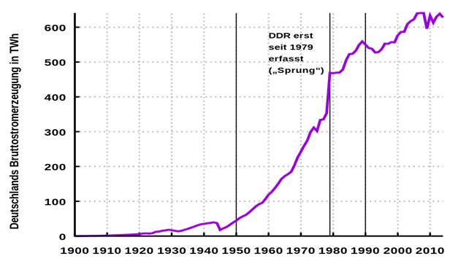
Ausbildungsbereich Handwerk:
Ausbildungsanfänger/innen 2018 (in %)

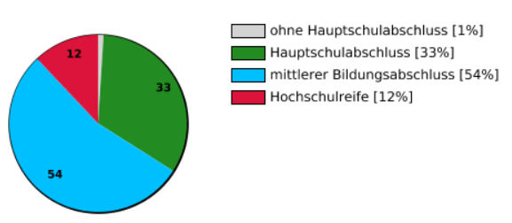

 |  | 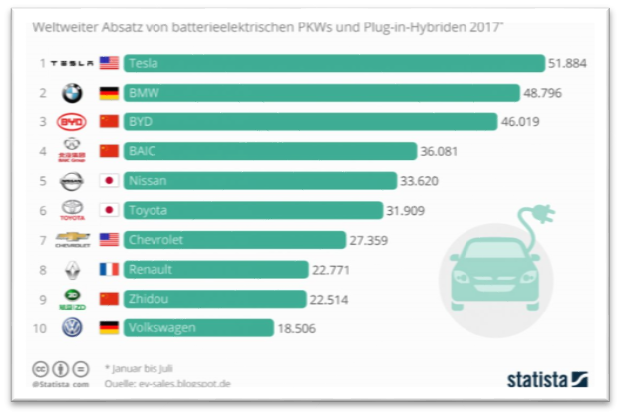
 |  | 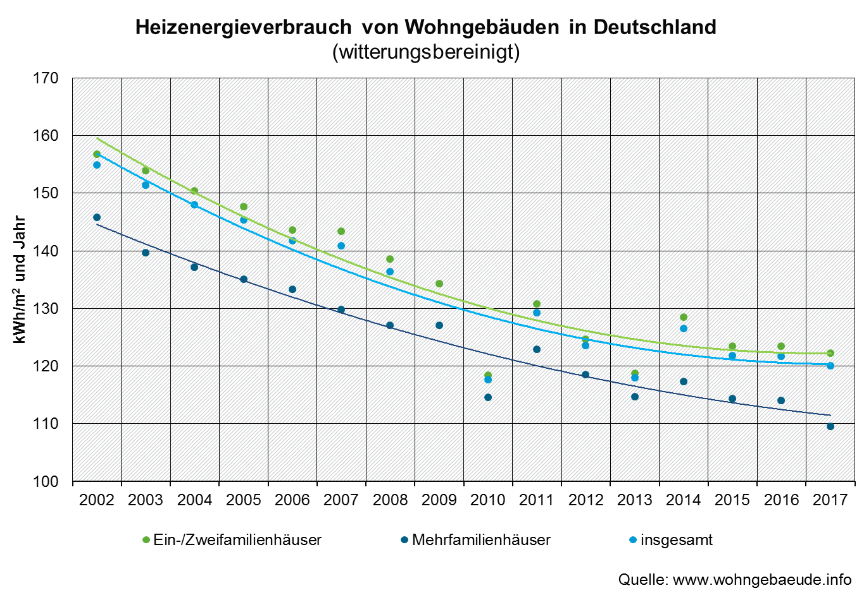
 |  | Kosten im Vergleich
 |  | 